
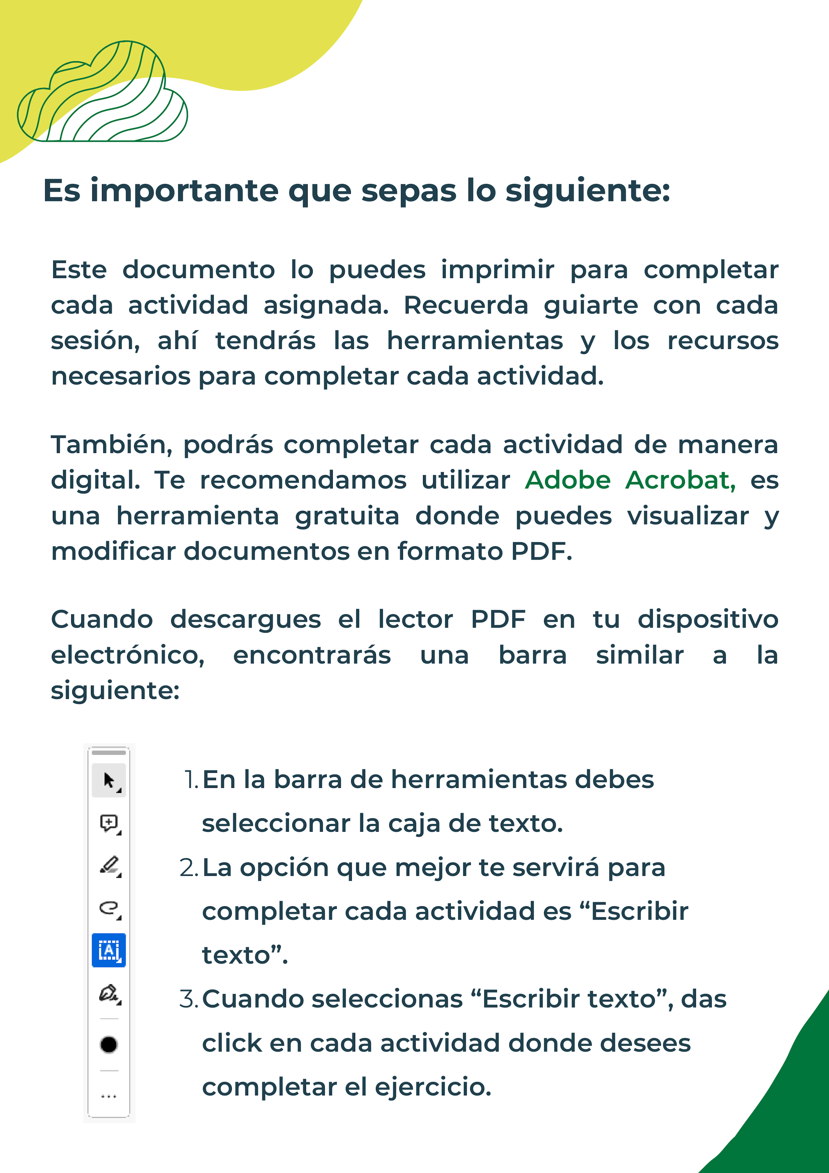

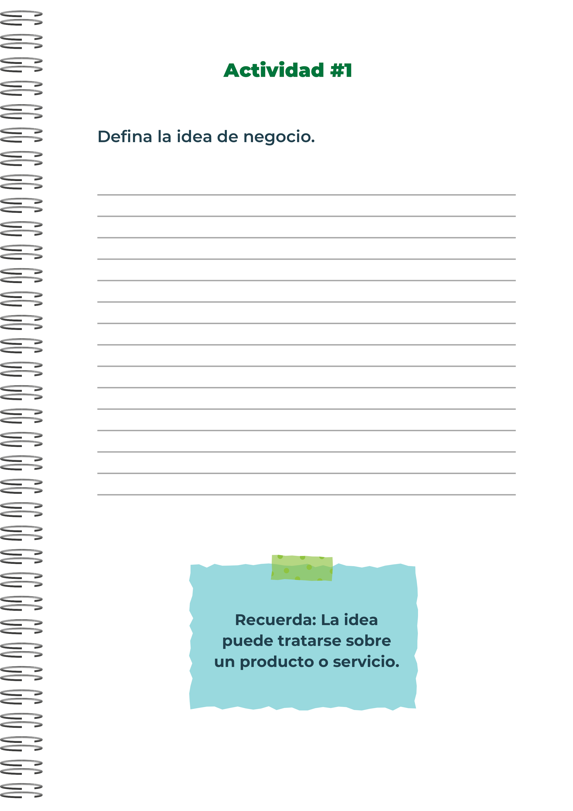
El audífono inteligente es un dispositivo auditivo diseñado
para personas con discapacidades, niños y adultos mayores.
Además de su función principal de mejorar la audición, el audífono incorpora un
sistema de asistencia inteligente para brindar apoyo adicional en la vida diaria.
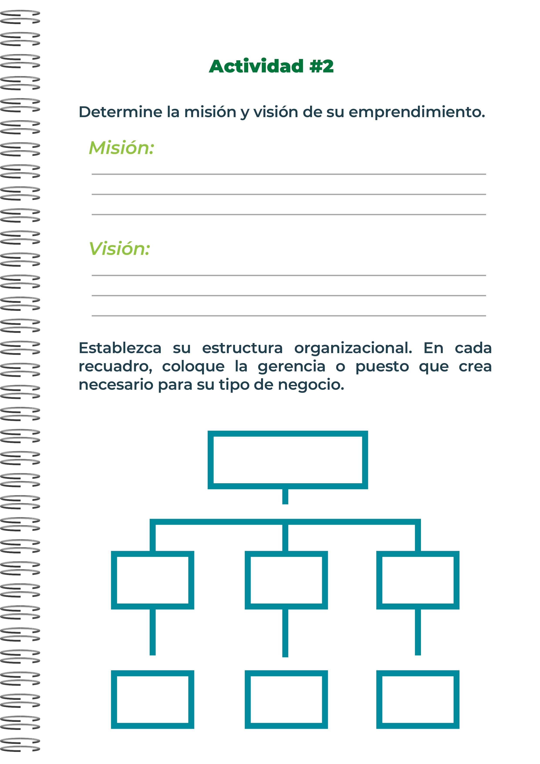
Mejorar la calidad de vida de personas con discapacidades ´
y adultos mayores proporcionando un audífono
inteligente que no solo mejore la audición, sino que también
ofrezca funciones de asistencia integradas para aumentar
la seguridad, la independencia y el bienestar general de los que lo usen
Tener un sistema bien capacitado para cumplir todas las
necesidas y un buen diseño, que sea comodo y sencillo.
CEO
COO
CTO
CMO
Ingeniero
en Hardware
Administrador
de
Producto
Servicio al
cliente
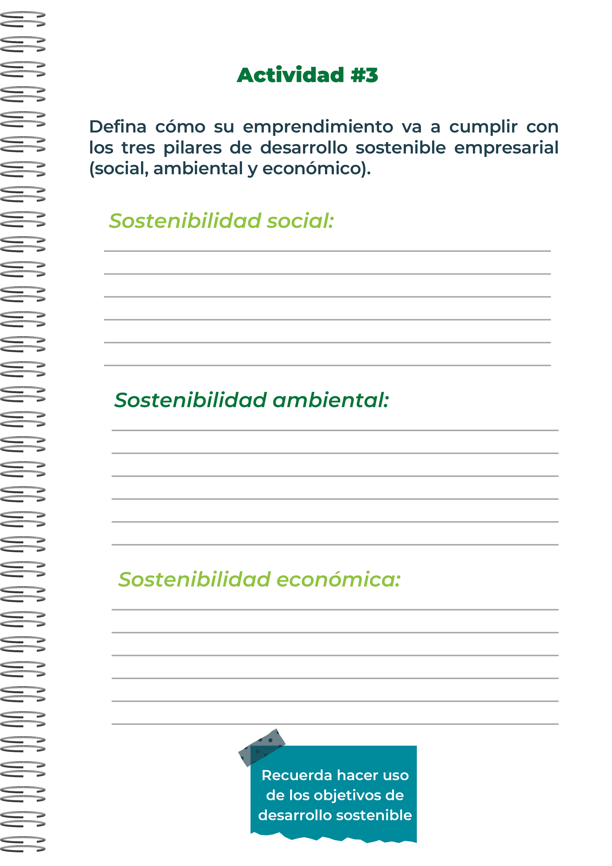
Colaborar con organizaciones sin fines de lucro y
entidades gubernamentales para mejorar el acceso
a tecnologías para personas con discapacidades.
Diseñar productos con una vida útil más larga para
reducir la necesidad de reemplazos frecuentes.
Establecer alianzas con hospitales, clínicas, y
organizaciones de salud para ampliar la distribución
del producto y su adopción.
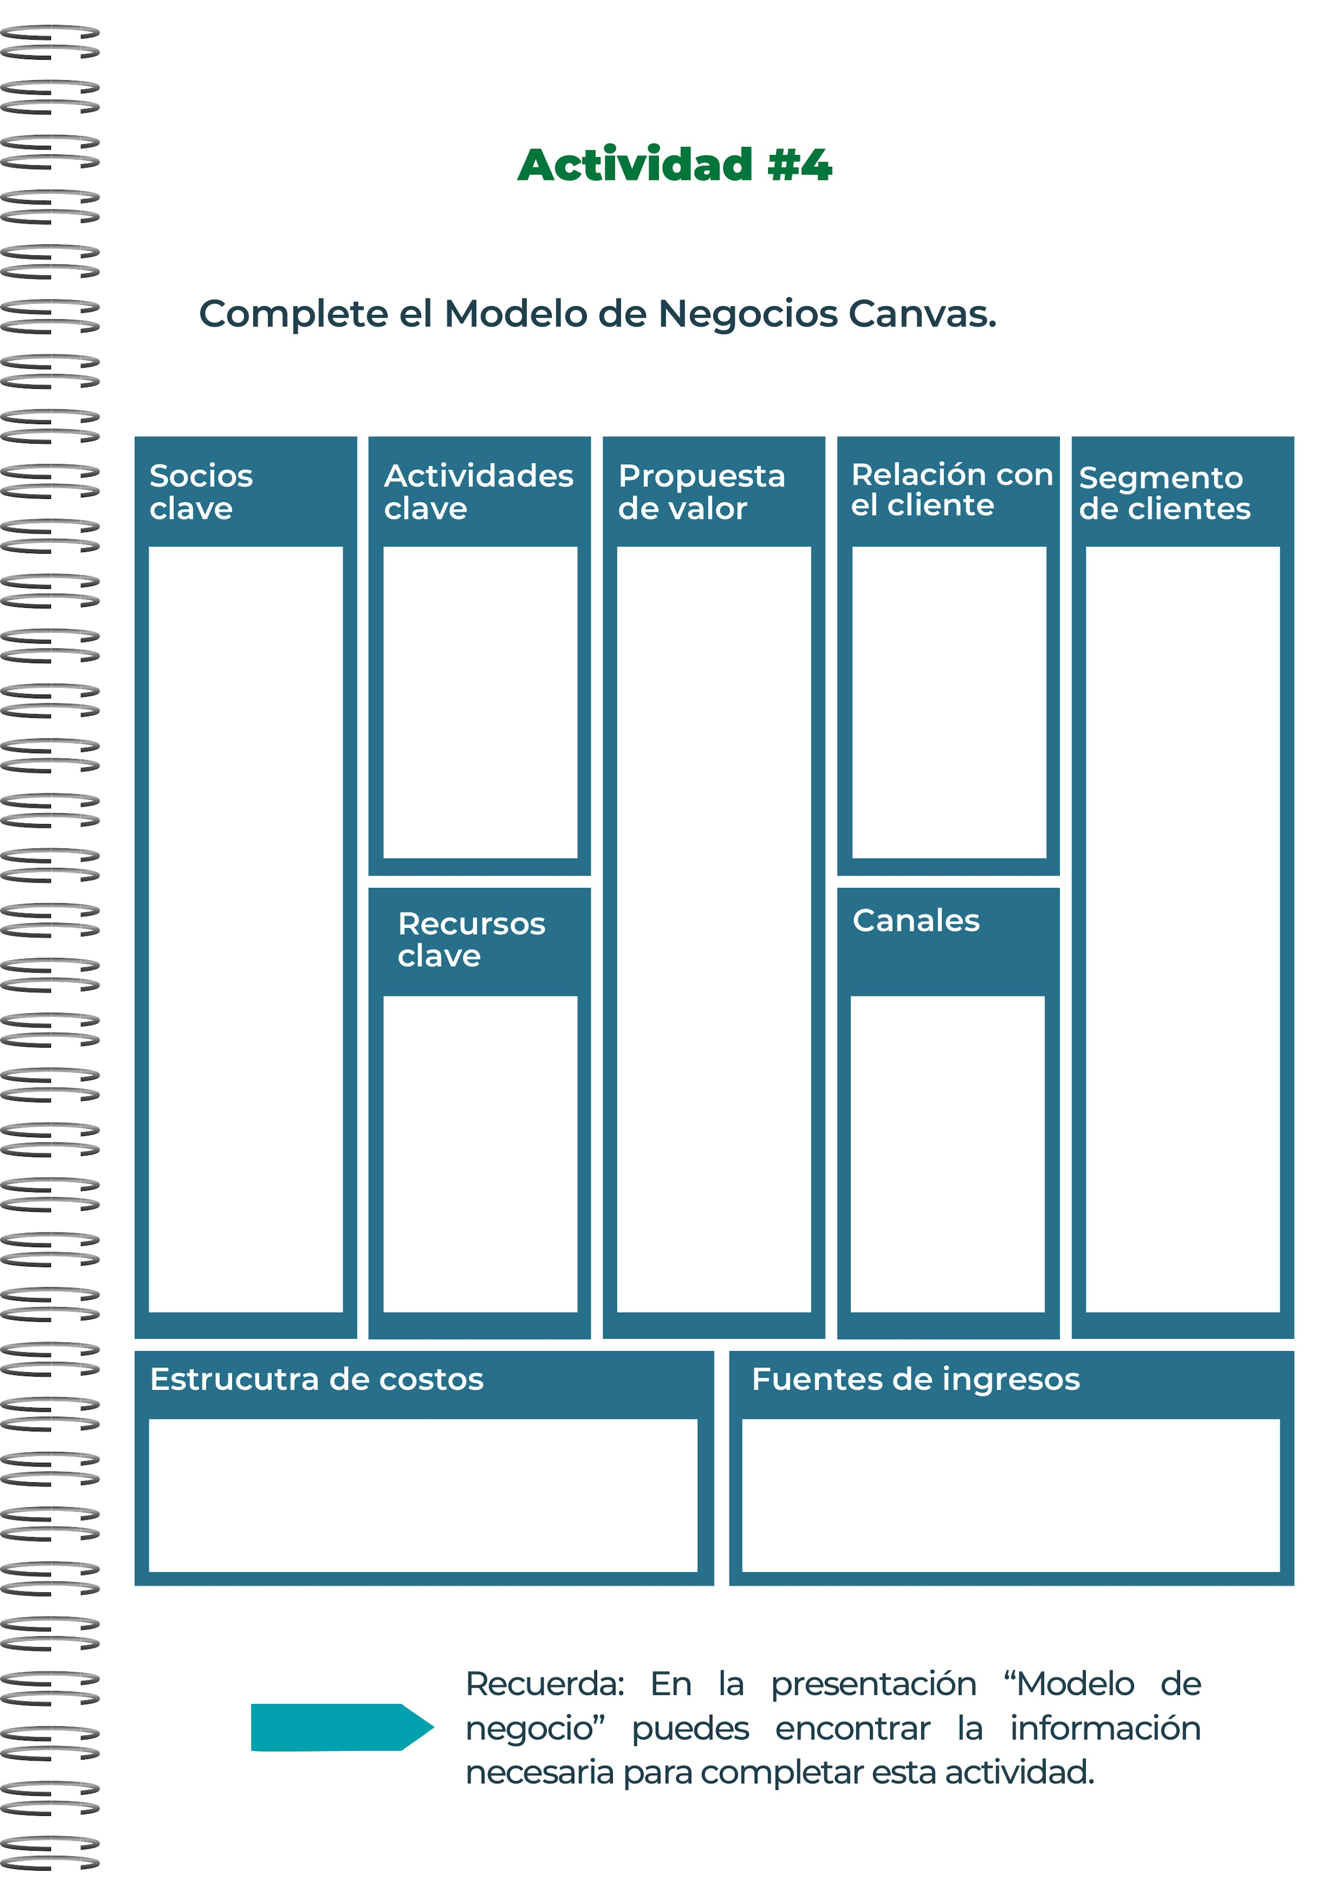
Un audifono
que no solo
mejora la
audicion si no
que tiene un
sistema de
asistencia
programable
para las
necesidades
del usuario
Personas con
discapacidades,
adultos mayores,
niños, clincas,
hospitales,
empresas.
Distribucion
por medio de
clinicas,
hospitales,
tiendas en
linea
Servicio al
cliente,
actualizaciones
del producto
Personas con
discapacidades
auditiva
Personas con
descapacidades
Adultos Mayores´
Niños
Alianzas con instituciones de salud.
Ventas Directas
Socios Interesados
Investigacion y
desarrollo para
el mejoramiento
Produccion y
ensamblaje
Plataformas de
venta
Tecnologias
avanzadas
Expertos en
audicion y salud
Dinero
Costo de desarrolo Costos de produccion
Gastos de marketing Costos de servicio
al cliente
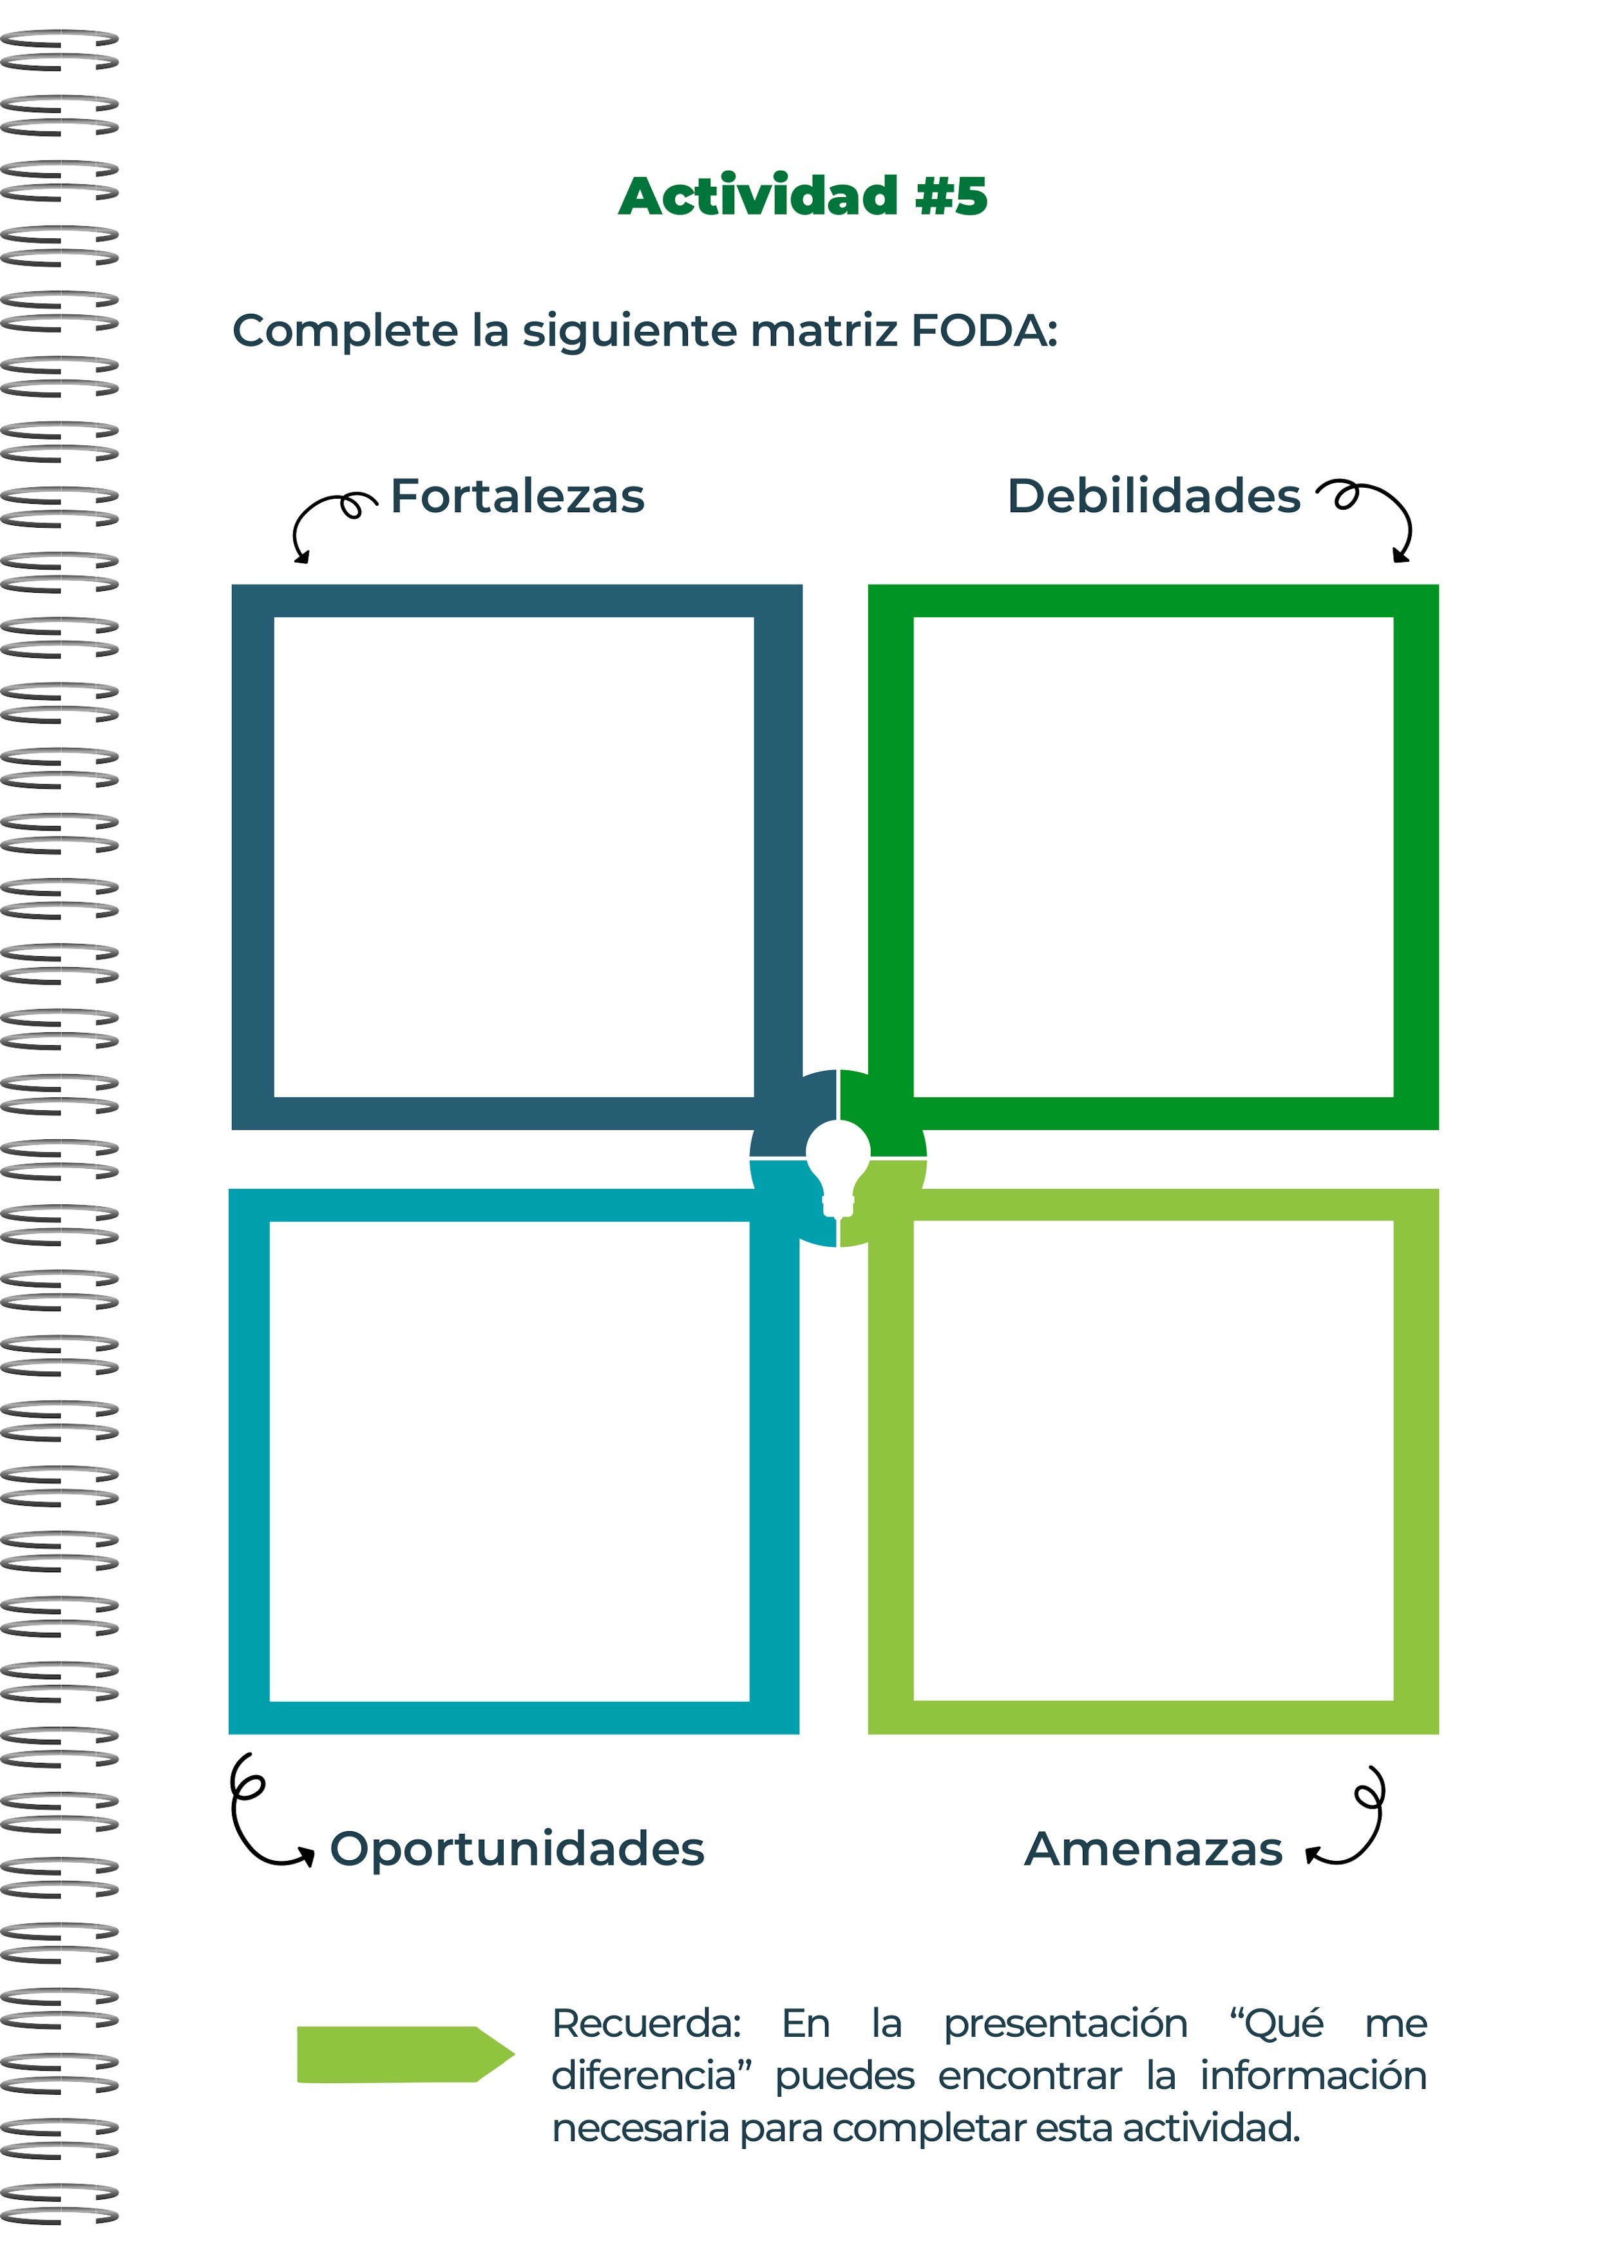
Innovacion tecnologica
Enfoque en la
accesibilidad
Economia Global
Competencia
Mercado en crecimiento
Avances Tecnologicos
Costos de desarrolo
Dependencia
Teccnologica
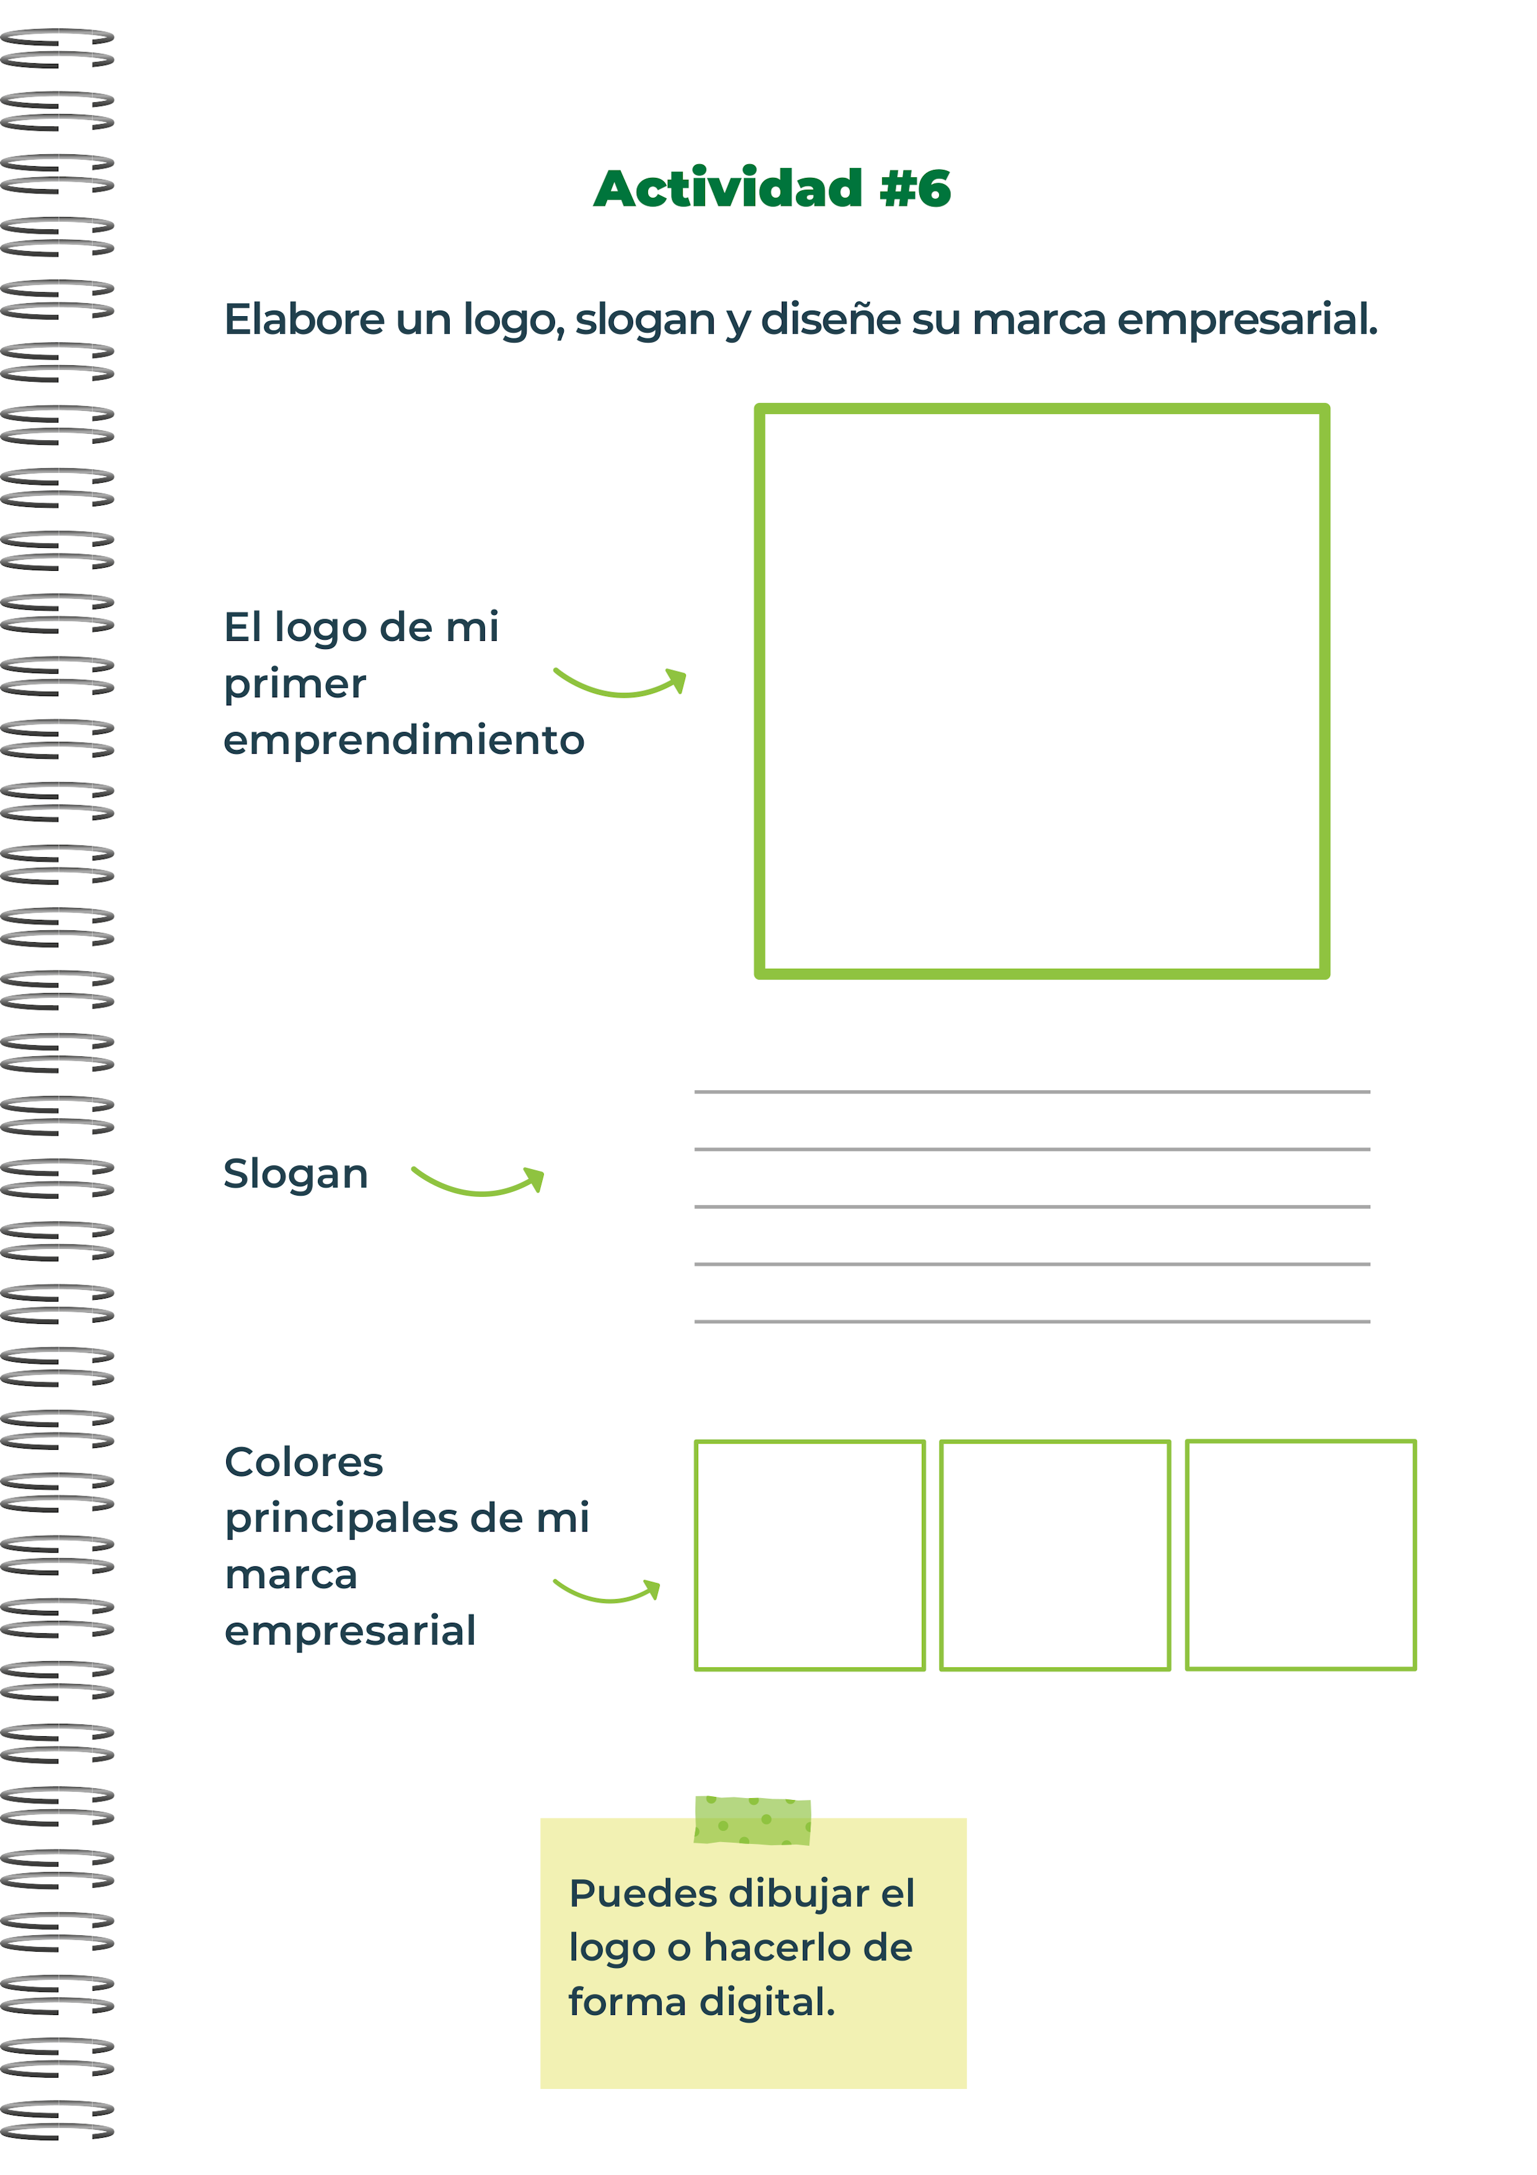



"Escucha el mundo, vive mejor"
Azul
profunfo

Gris Claro

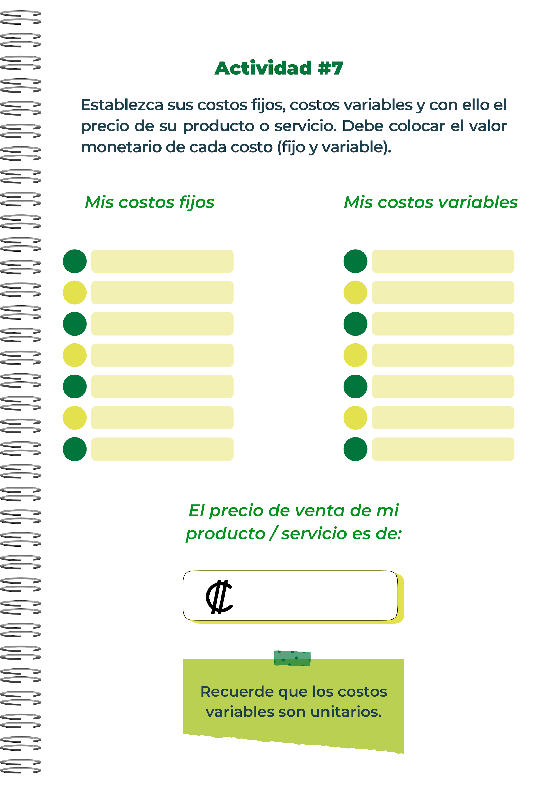
Equipos de producción 15millones
Oficinas 600 mil colones
Licencias 1millon de colones
Seguros 800mil
Materiales 100mil colones
Marketing 120mil colones
Ensamblaje 10mil colones
180 000
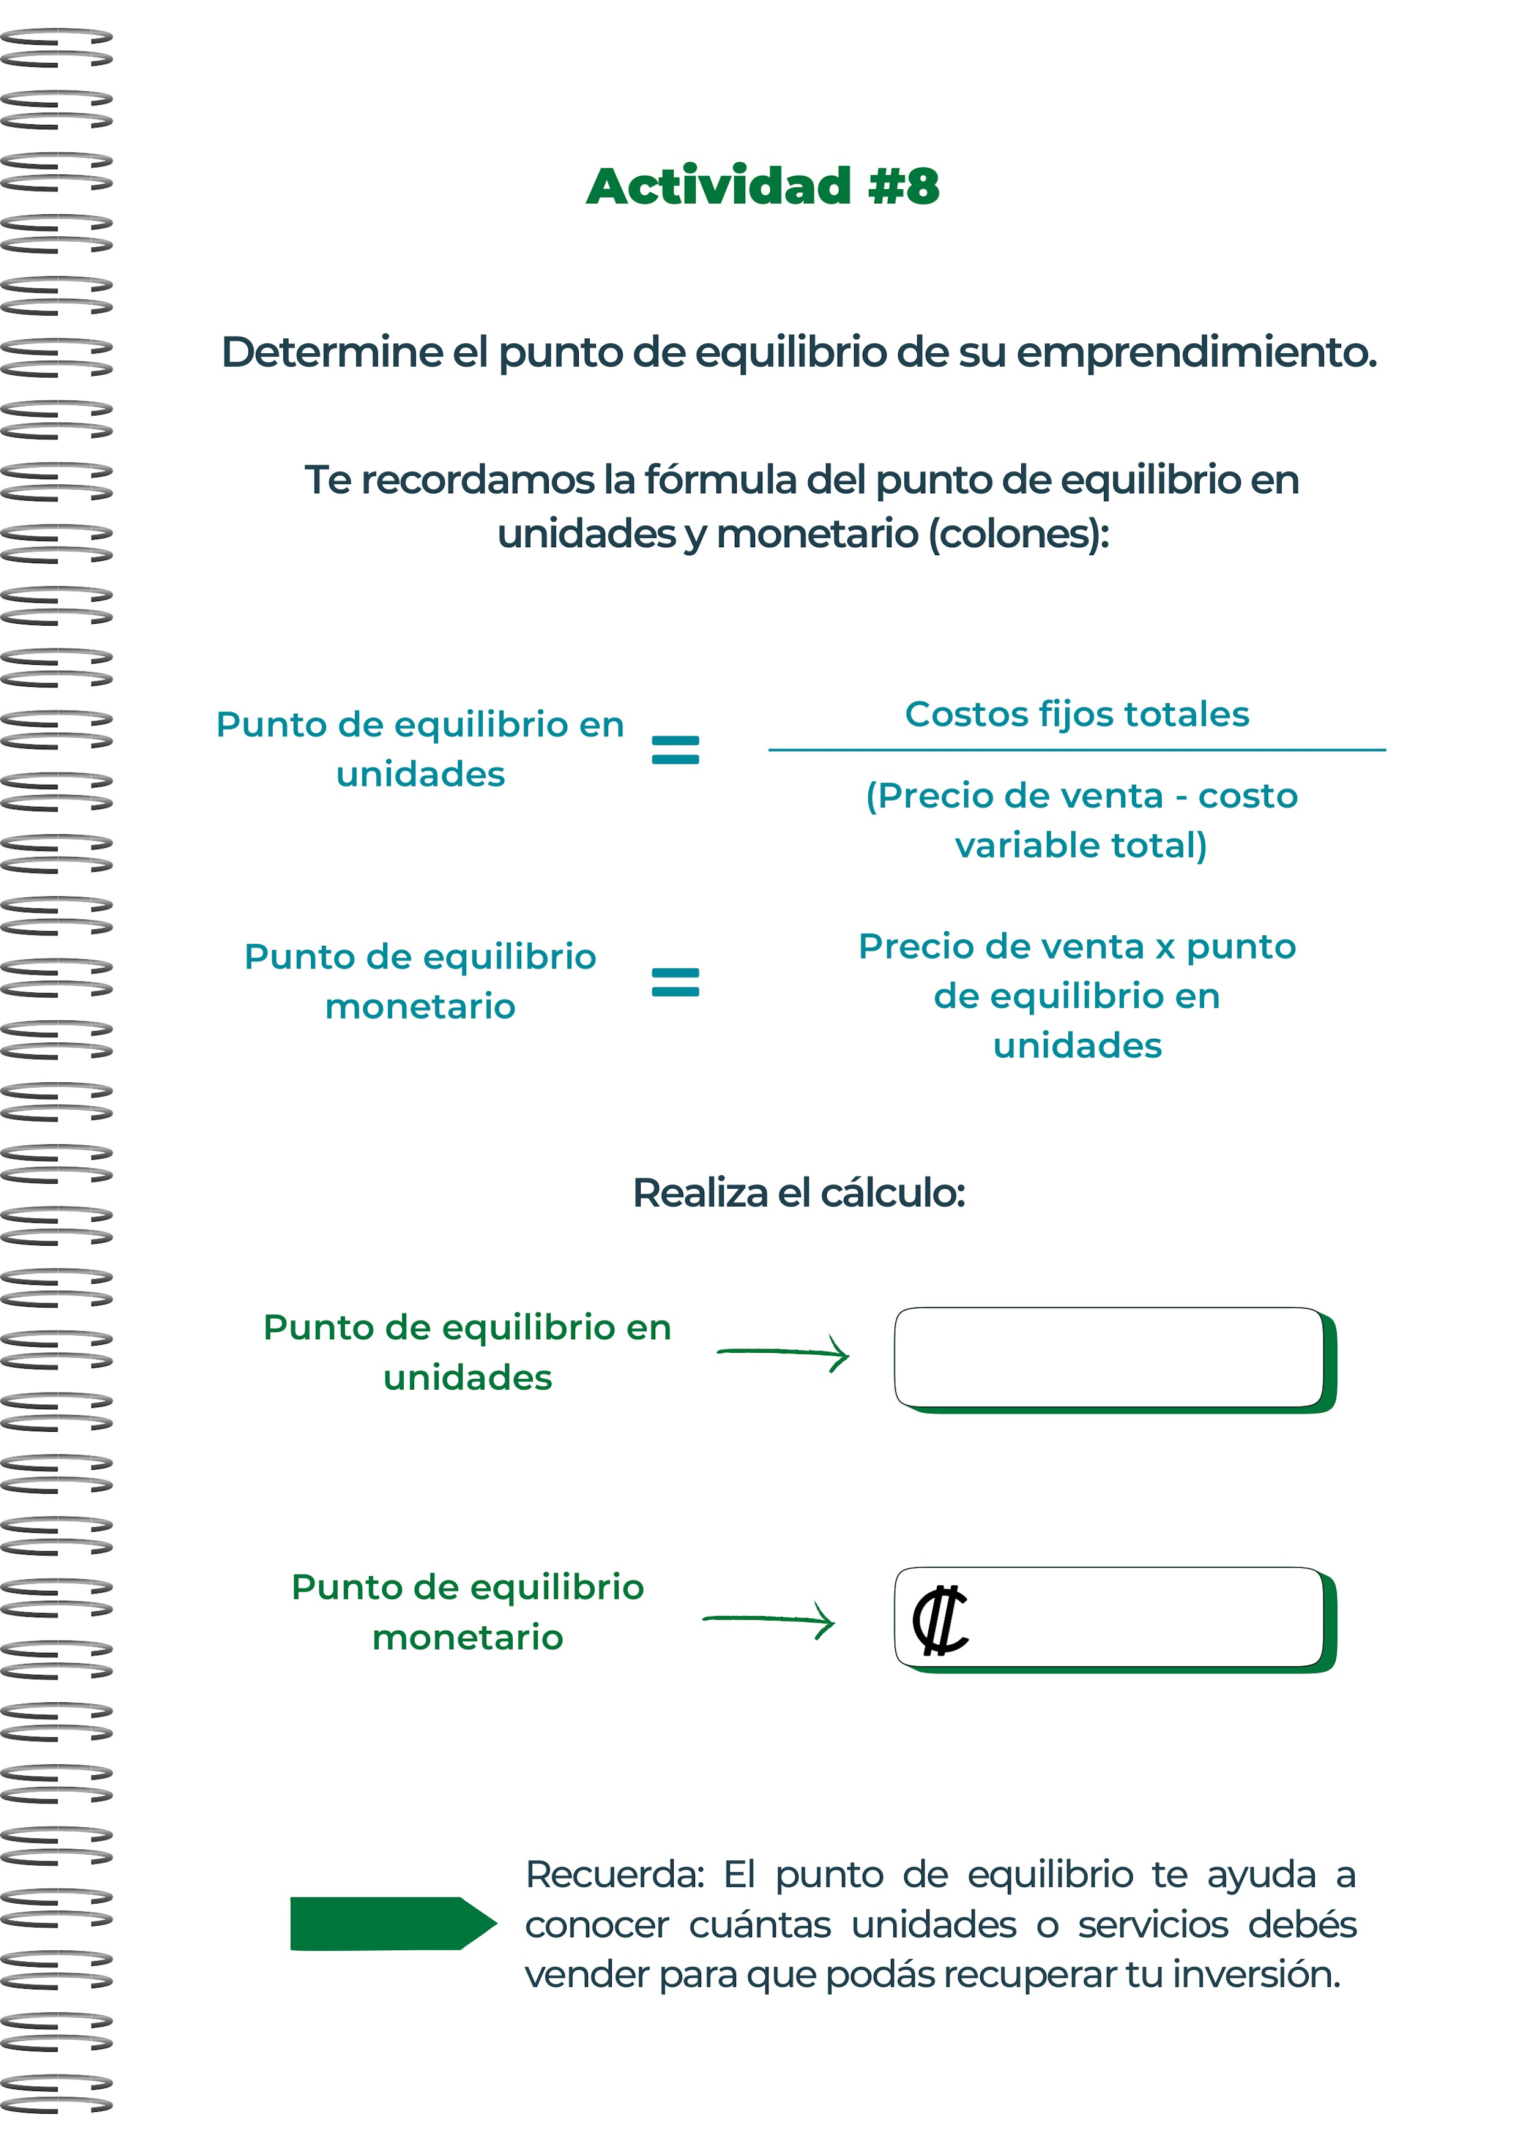
83
unidades
14 940 000
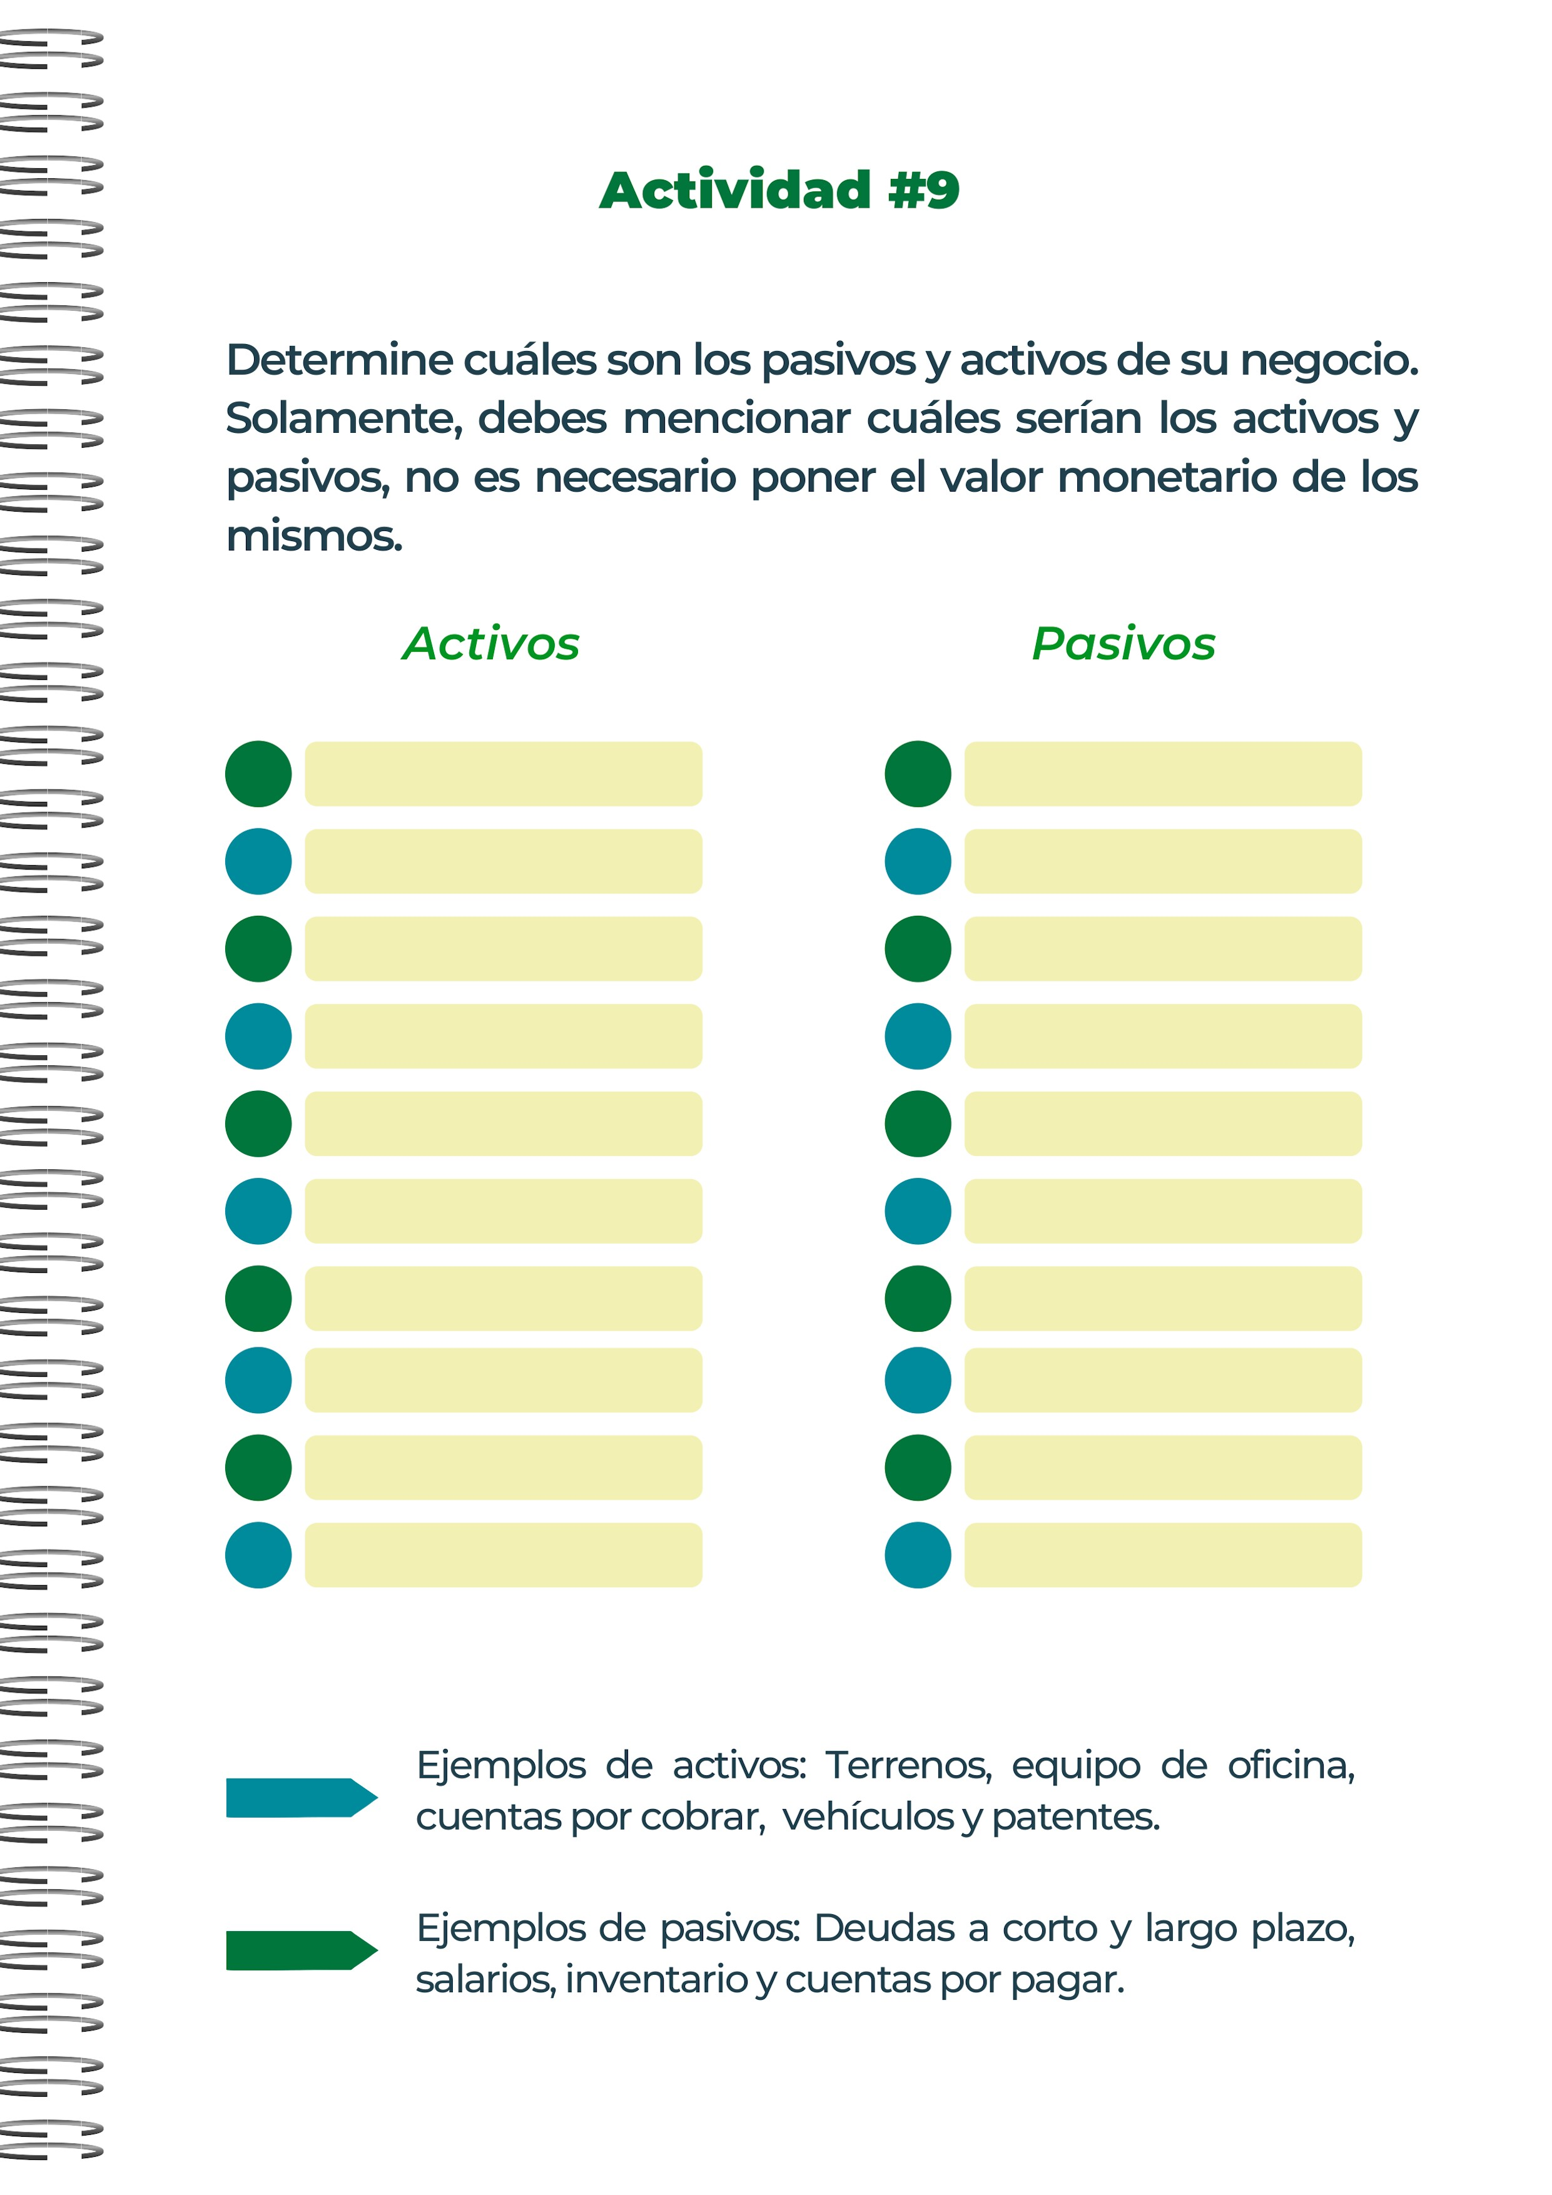
Maquinaria
Infraestructura
Software y licensias
Materiales
Patentes
Seguros
Impuestos
Prestamos a corto plazo
Prestamos a largo plazo
Salarios
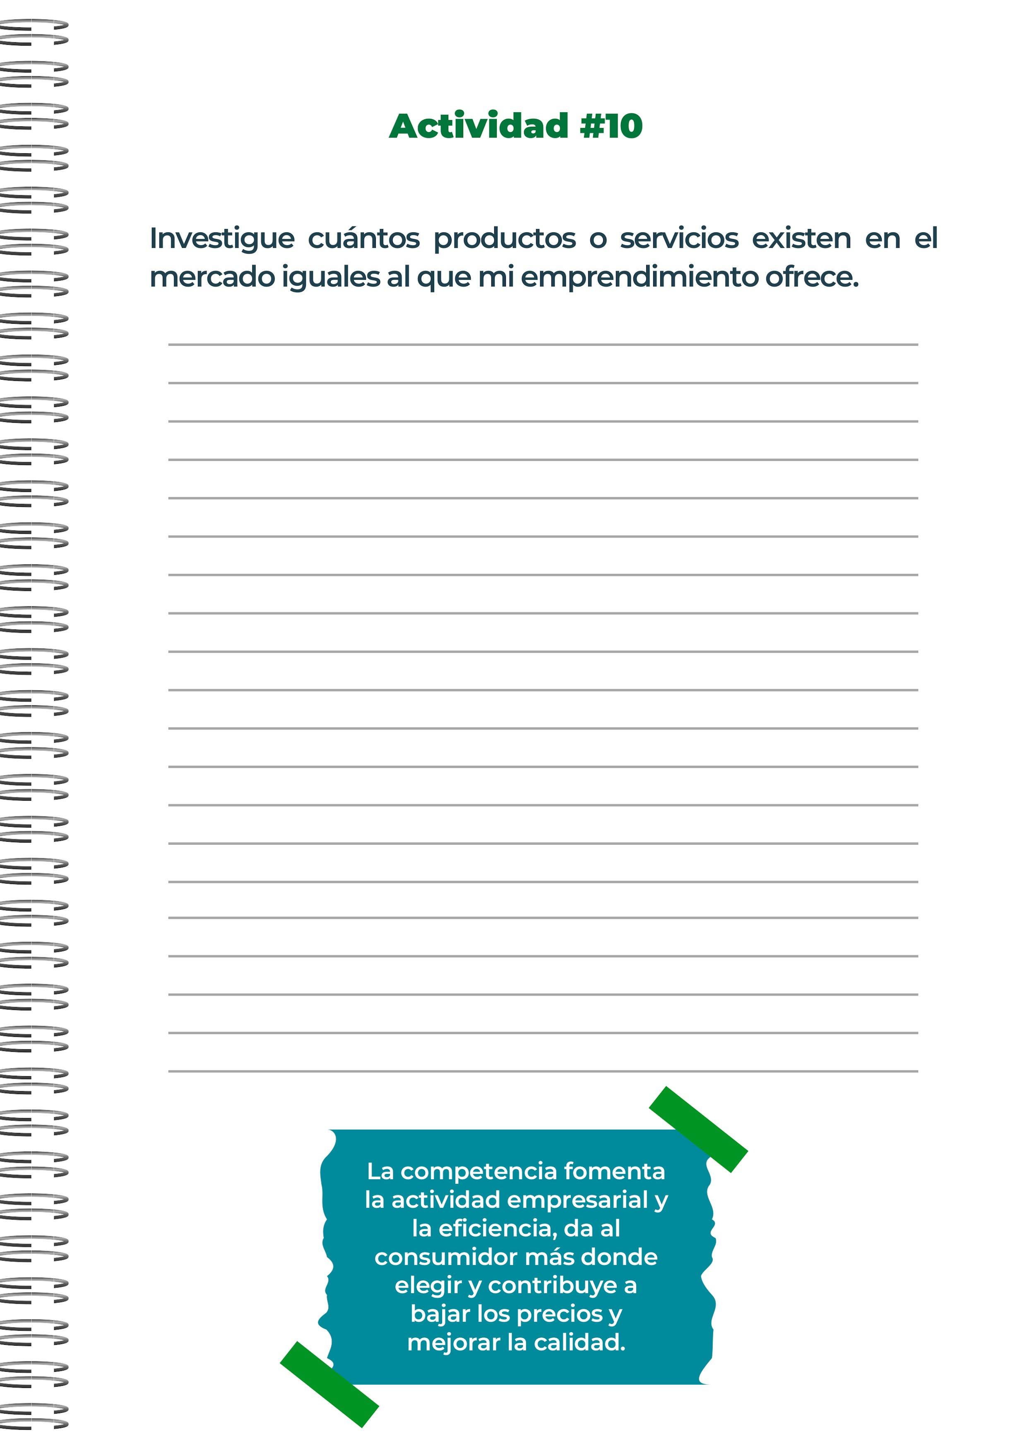
Actualmente solo existen dispocitivos con mejora
auditiva pero no con un sistema de asistencia
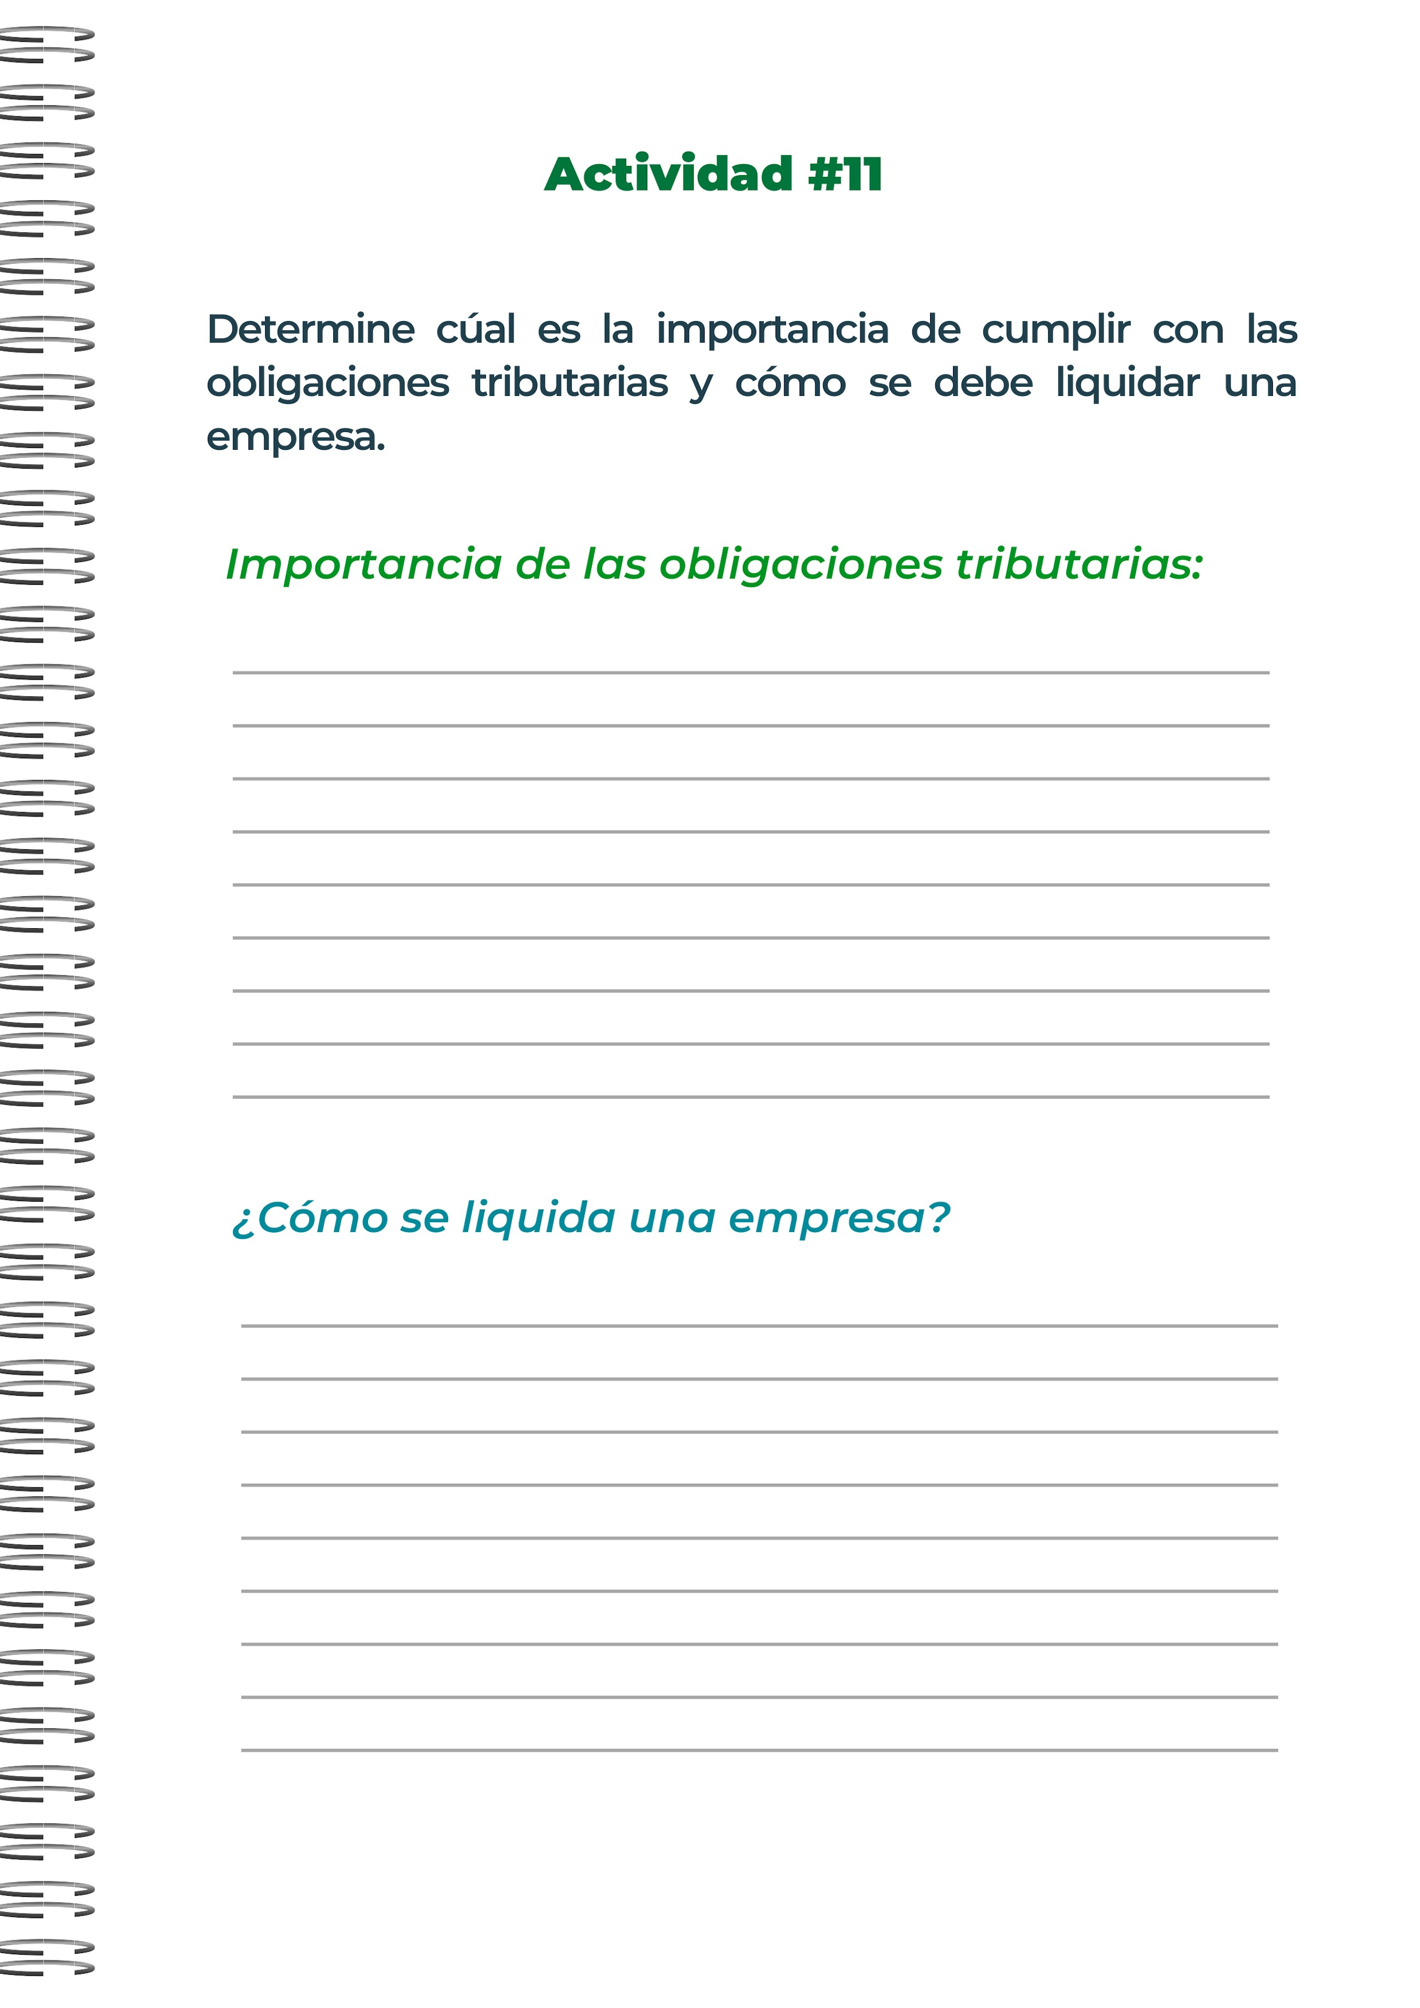
No solo es una responsabilidad legal, sino que también
es crucial para la estabilidad financiera, la reputación y
el éxito a largo plazo de una empresa. El manejo
adecuado de estas obligaciones puede proporcionar
beneficios significativos y contribuir a una operación
empresarial sostenible y ética.
1
. Nombramiento de un liquidador
2
.Notificacion a los acreedores
3
.Valoracion de activos
4
.Venta de activos
5
.Pago a Acredores
6
.Liquidacion de contratos e inventario
7
.Distribucion de Fondos restantes
8
.Cierre de la empresa

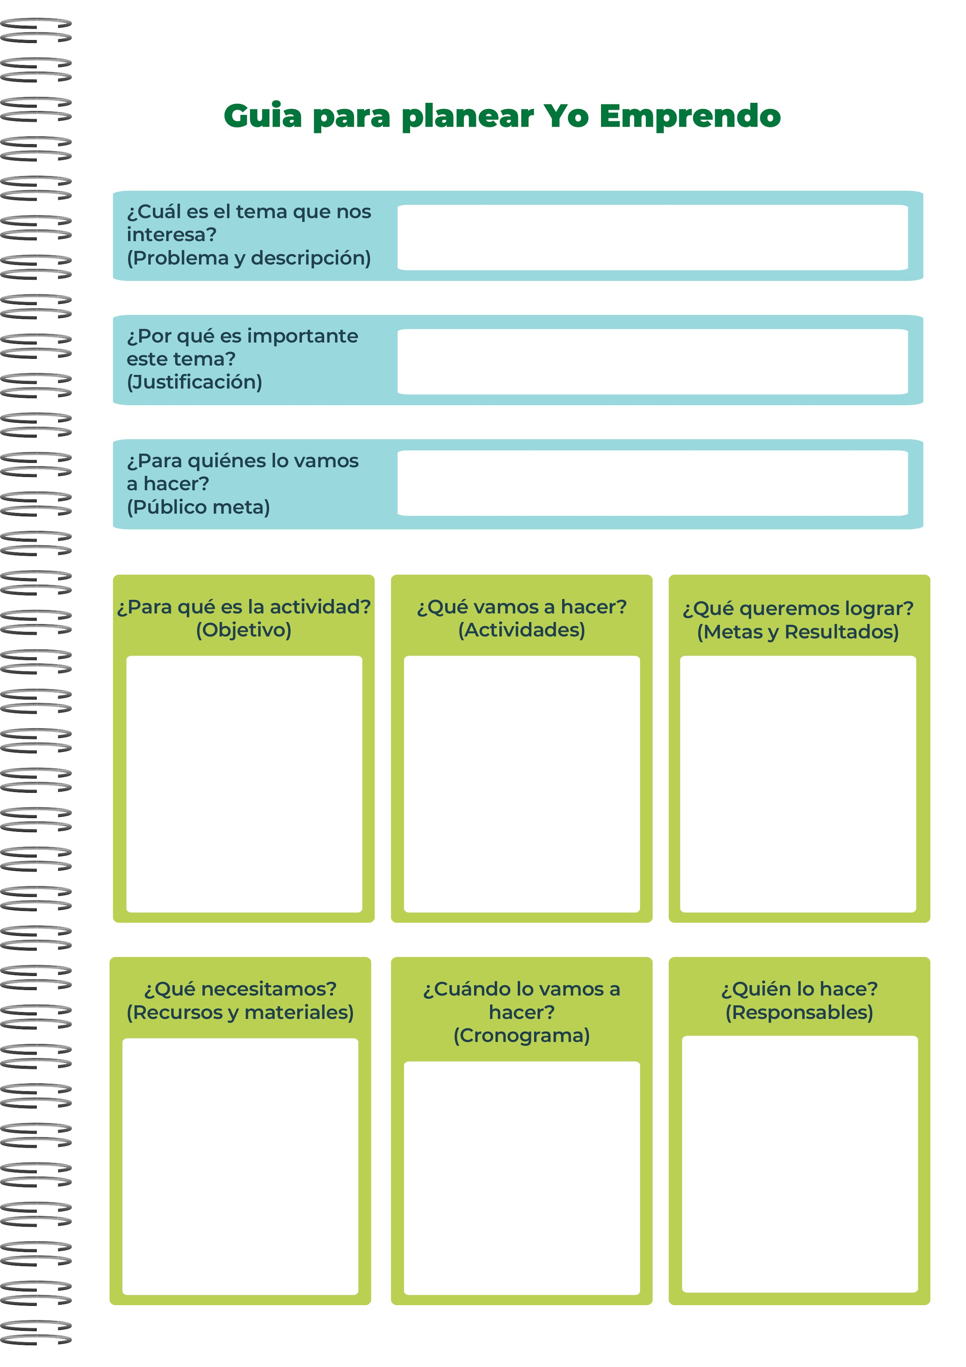
Para ayudar a las personas discapacitadas, adultos mayores y niños a llevar una vida mas sencilla
Crear diseño
Crear sistema
Campañas
El Creador de la idea (Yo)
Cuando se tengan los fondoS
Materiales
Maquinaria
Dinero
Empleados
Ayudar a esas personas a mejorar su vida y estar mas tranquilos sabiendo que van a poder escuchar mejor y van a tener un sistema de asistencia que los ayudar a ser su vida mas facil
Personas discapacitadas, adultos mayores y niños
Un audífono Auditivo que ayude en la mejora de audición y problemas diarios como horarios de comida, medicina de las personas con discapacidades
Es importante debido a que se busca ayudar a las personas con discapacidades a tener una vida mas sencilla
